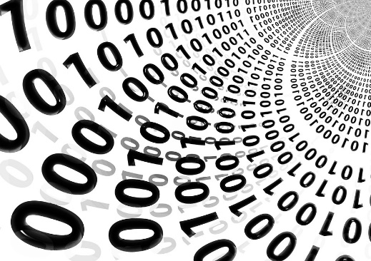
Aufgabe:
Lese den Text aufmerksam durch, streiche wichtige Sachen an und mache Notizen, wenn nötig.
Ziel ist es, dass du verstehst, was Bits und Bytes sind und diese Begriffe einer Person erklären kannst.
Wenn du etwas nicht verstehst, markiere es im Text und frage später nach.

Computer entwickeln sich heutzutage sehr schnell. Ob Smartphone, Spielekonsole oder sogar unser moderner Kochherd, alle diese Geräte sind Computer oder haben Computer in ihrem Inneren. Auch wenn sich die Technik immer weiterentwickelt, alle diese Computer haben etwas gemeinsam, sie sprechen alle die gleiche Sprache.

Ein Computer rechnet mit Millionen und Abermillionen von Schaltern. Diese Schalter kennen nur zwei Zustände, ein (Strom fliesst) oder aus (Strom fliesst nicht). Damit man damit rechnen kann und um zu wissen, was der Computer gerade rechnet, hat man das sogenannte binäre System (auch duales System genannt) eingeführt. Es unterscheidet sich sehr stark von dem System, mit welchem wir normalerweise rechnen (Dezimalsystem). Wir rechnen normalerweise mit zehn Ziffern (0-9), im binären System gibt es aber nur zwei Ziffern (0 und 1)
Um das Rechnen zu vereinfachen, hat man die neue Einheit Bit eingeführt. Ein Bit fasst diese beiden Zustände zusammen „0 oder 1“, „kein Strom oder Strom“ und ist somit die kleinste Einheit in der Computersprache.
Oft wird eine Folge von 8 Bit zu einem Byte zusammengefasst.

Mit der heutigen Technik können wir weit mehr als nur ein Byte speichern. Damit wir auch grössere Byte-Grössen angenehm darstellen können, setzen wir Mengenwörter vor das Wort Byte, wie wir das auch mit anderen Masseinheiten machen (Meter, Kilometer, Millimeter)

Abkürzung | Name | Grösse | Beispiel
B | Byte | 8 Bit = 1 Byte | 1 Byte entspricht einem auf dem Computer geschriebenen Buchstaben oder einer Zahl
kB | Kilobyte | 1000 Byte | 1-2 kB entsprechen einer Seite, welche am Computer geschrieben wurde.
MB | Megabyte | 1'000'000 Byte  1000 kB | 700 MB entsprechen ungefähr dem Speicherplatz einer normalen CD.
GB | Gigabyte | 1'000'000'000 Byte  1'000'000 kB  1000 MB | 5 GB entspricht ungefähr der Grösse eines Spielfilms auf einer DVD
TB | Terabyte | 1'000'000'000'000 Byte  1'000'000'000 kB  1'000'000 MB  1000 GB | 1 TB entspricht der durchschnittlichen Grösse einer Computer-Festplatte.

Beispiel:

Hast du Dir schon mal überlegt wie viele «0er und 1er» man benötigt, um die Bibel digital zu speichern.

Die Bibel besteht aus ca. 4.400.000 Zeichen. Für ein Zeichen benötigt man 1 Byte, also
8 bit.

4.400.000*8 bit = 35.200.000 bit

Also ca. 35,2 Millionen bit = 4,4 Millionen byte = 4400 kByte = 4,4 Mbyte

D.h. etwa 35 Millionen «0er und 1er».

Übrigens:
01000110 10010100 01000010 01000011 01000110 10010100 01000010 01000011
11000110 00010100 01000010 01000011 01000110 10010100 01000010 01000011
01100110 11010100 01000010 01000011 01000110 10010100 01000010 01000011
01000110 10110100 01000010 01000011 01000110 10010100 01000010 01000011
01010110 10010100 01000010 01000011 01000110 10010100 01000010 01000011
11010110 10010100 01000010 01000011 01000110 10010100 01000010 01000011
11000110 10010100 01000010 01000011 01000110 10010100 01000010 01000011
11100110 10010100 01000010 01000011 01000110 10010100 01000010 01000011
01000110 10010100 01000010 01000011 01000110 10010100 01000010 01000011
11100110 10010100 01000010 01000011 01000110 10010100 01000010 01000011

Hier siehst du „80 Byte“.

Zum Knobeln:

In einem Prospekt siehst du folgende Angabe eines Internetanbieters.

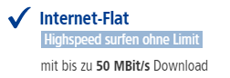

Frage: Wie lange dauert es, um die Bibel aus dem Beispiel herunterzuladen?
(Hinweis: es handelt sich hier um die Einheit Megabit nicht Megabyte)

